SAJTÓKÖZLEMÉNY

A Kverneland bemutatja a mechanikai gyomírtás új termékkörét, a Helios küllős kapát

Hatékony gyomszabályozás az egészséges növényekért

2023 augusztus: Arcy-sur-Cure, Franciaország

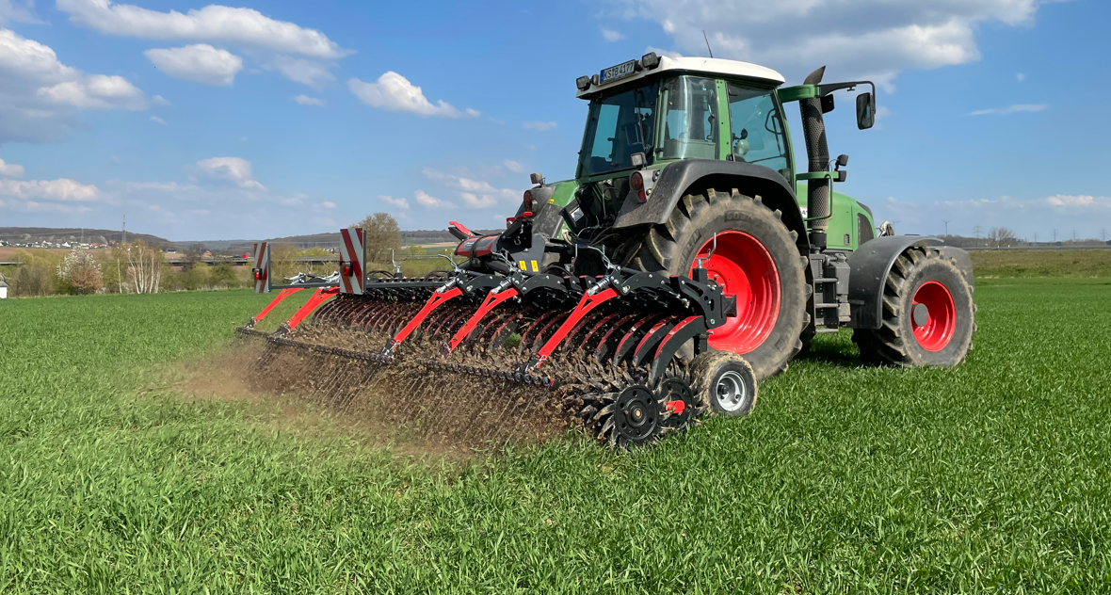

*Kverneland Helios 1060 F*

A növények egészséges növekedéséhez elengedhetetlen a hatékony gyomszabályozás, amely a terméshozam és a nyereségesség alapja, valamint szükséges a biztonságos élelmiszer előállításhoz. Ugyanakkor napjaink mezőgazdaságában a környezetvédelem kulcsfontosságú témává vált. A "Farm to Fork" stratégiával a közelmúltbeli európai rendeletek és politikák új szabványokat határoztak meg, és csökkentették a megengedett hatóanyagok fajtáit.

Az új Helios küllős kapával, a Kverneland olyan megoldásokat kínál, amelyek tökéletesen illeszkednek a fenntartható gazdálkodás jövőjéhez, és lehetővé teszik a gazdálkodók számára a hatékony, pontos és következetes talajművelést és gyomszabályozást. A Kverneland Helios modellek 3 m-es merev változattól a 6,4 m-es összecsukható kivitelig lesznek elérhetőek.

"A Helios küllős kapával történő mechanikus gyomirtás hatékony eszköz a soros kultúrákban és a gabonaféléknél is. Ezen felül jól használható a szulfonir-urea és egyéb rezisztencia esetén is. Akkor is használható, ha a körülmények korlátozzák a kémia növényvédelem alkalmazását" - magyarázza Maxime Georges, Junior termékmenedzser. "Ezen kívül a Helios küllős kapa a felső talajréteg feltörésével, bizonyos talajokon eső után a cserepesedés megszüntetésével elősegíti a kelést, és helyreállítja a víz- és levegőáramlást, serkenti a fizikai-kémiai reakciókat és a talajéletet. A nitrogén feltáródásának elősegítésével növeli a mineralizációt és a biomasszát."

**Erőteljes gyomirtó hatás, kíméletes a növényekhez**

A Helios öntöttvas, talajhajtású csillagkerekekkel van felszerelve. A kerekek a speciális fordított kanalas kialakítással tűnnek ki, amelyek nehéz körülmények között még alacsony munkasebesség mellett is eltömődés nélkül üzemeltethetők. Felfelé íveltek, így a gravitációnak köszönhetően ásás nélkül dolgoznak. A gyomokat finoman (szétszórás és kidobás nélkül) emelik ki a talajból, így csökkentve a kultúrnövényre gyakorolt hatást.

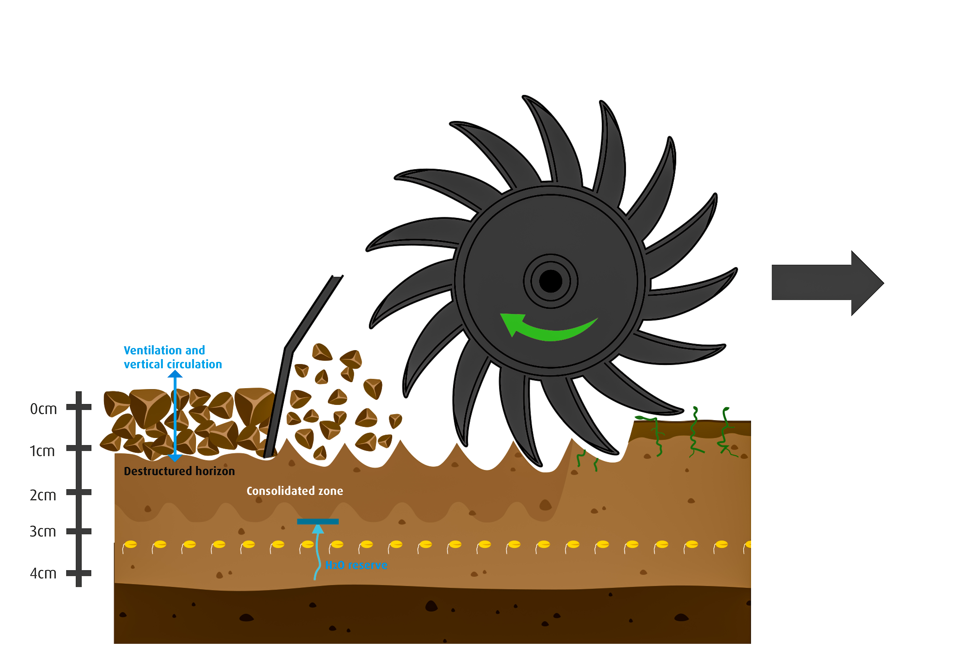

A Helios koncepció: talajhajtású csillagkerék-kialakítással

Az egy menetben elvégzett különböző műveletek:

* A gyomok elpusztítása vagy kihúzása.
* A cserepesedett talaj felszínének feltörése
* A felszín szerkezetének átalakítása és levegőztetése
* A mélyebb rétegek megszilárdítása a magágy vízellátásának fenntartása mellett.

**Tökéletes teljesítmény és ügyfélközpontúság - precíz és egyszerű beállítás**

A szelektív mechanikai gyomirtás estén precízen össze kell hangolnunk a gépünket, a talajviszonyokkal és a gyomfertőzöttséggel. A Helios segítségével ezek a beállítások könnyen és gyorsan elvégezhetők szerszámok nélkül. A rugós vagy hidraulikus "soft control" túlterhelés elleni védelemmel felszerelt Helios gépek a teljes munkaszélességben állandó munkamélységet biztosítanak, függetlenül a talajfelszínétől. A beállításokat a növény fejlettségi állapotához és a vetésmélységhez igazítva, csökkenthetjük a növényekre gyakorolt negatív hatásokat. A sebesség precíz megválasztásával változtatható a gép szükséges agresszivitása, amivel a maximálhatjuk a gép teljesítményét.

**Tökéletes lezárás - egyengetés és talajáramlás-szabályozás**

A tökéletes egyengetés és az egyenletes időjárásálló felület kialakítása érdekében a Kverneland egysoros pálcás boronát kínál a munkagépen a lezáráshoz. A hátsó borona a Helios teljes munkaszélességében működik. A borona az utolsó művelettel

lezárja a magágyat, megőrzi a nedvességet mivel megakadályozza a víz kipárolgását, levegőhöz juttatja a talajt, serkenti a fizikai-kémiai reakciókat és a talajéletet.

A pálcás borona is segíti a gyomirtást, mivel feltárja és kihúzza a talajból a gyomokat. A felszínen hagyva őket, azok a napon kiszáradnak. Az újrahajtás gyakorlatilag lehetetlen, ami különösen fontos a rizómás és más gyomok esetében, amelyek újra növekedésnek indulhatnak.

Az első gépek ebben a szezonban már Európa-szerte munkába álltak.

A Helios modellek szeptember 1-jétől lesznek teljes mértékben elérhetőek.

Karakterek száma szóközökkel: *4091*

\*\*\*

**A Kverneland a Kverneland Group egyik márkaneve**

Kverneland Group egy vezető nemzetközi vállalat, amely mezőgazdasági gépeket, elektronikus megoldásokat és digitális szolgáltatásokat fejleszt, gyárt és értékesít. A termelékenység, a hatékonyság és a fenntarthatóság három fontos alapelv a mai mezőgazdaságban, amelyek nap, mint nap arra ösztönöznek minket, hogy folyamatosan fejlesszük a Mezőgazdasági Munkagép Technológiánkat.

A Kverneland Group innovatív talajmunkagépeket és vetőgépeket, takarmánybetakarító és bálázó gépeket, műtrágyaszórókat, permetezőgépeket, elektronikus megoldások és digitális mezőgazdasági szolgáltatások kínálatát kínálja mezőgazdasági traktorokhoz és munkagépekhez.

További információkért a Kverneland Group-ról: www.kvernelandgroup.com

- - VÉGE - -

Termék videók a youtube-on

[Kverneland Helios\_youtube](https://youtu.be/6rWWTdYIe0E)

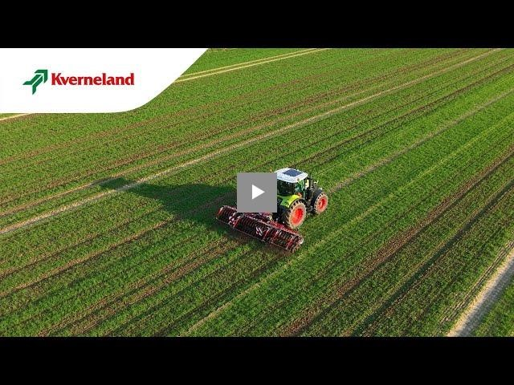

Nagy felbontású képek letöltése  
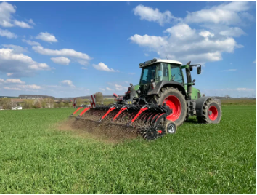  
[*Kverneland-Helios 2060F (kép 1)*](https://download.kvernelandgroup.com/Media/Images/kverneland-helios-2060f-field-work.jpg)

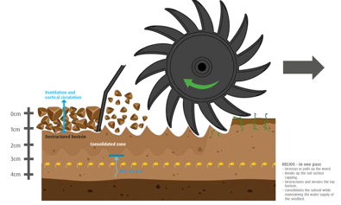  
 [*A Helios koncepció: talajhajtású csillagkerék-kialakítással*  (image 2)](https://download.kvernelandgroup.com/Media/Images/kverneland-helios-princple-en.jpg)

**További részletek:**

Pintácsi László

Termékfelelős

Kverneland Group Hungária Kft.

Telefon: +36 56 527-010

|  |  |  |  |  |  |  |  |
| --- | --- | --- | --- | --- | --- | --- | --- |
|  | | | | | |  | |
|  |  |  |  |  |  |  |  |

|  |  |  |  |  |  |  |  |  |  |  |
| --- | --- | --- | --- | --- | --- | --- | --- | --- | --- | --- |
| **Kverneland on Social Media** | | | | | | | |  | | |
| 2020-07-30_SocialMediaIcons_RGB_Facebook | | [Kverneland](http://www.facebook.com/KvernelandGroup) | 2020-07-30_SocialMediaIcons_RGB_Twitter | [@KvernelandGroup](http://twitter.com/kvernelandgroup) | 2020-07-30_SocialMediaIcons_RGB_YouTube | [kvernelandgrp](http://www.youtube.com/kvernelandgrp) | 2020-07-30_SocialMediaIcons_RGB_Instagram | [Kverneland](https://www.instagram.com/kverneland_ien/) | | 2020-07-30_SocialMediaIcons_RGB_LinkedIn | [Kverneland Group](https://www.linkedin.com/company/kverneland-group/) | |